ПРОЕКТ РАЗРЕШЕНИЯ
на условно-разрешенный вид
использования земельного участка
Алтайский край, г. Рубцовск, юго-западнее здания по ул. Октябрьская,92
ПРОЕКТ
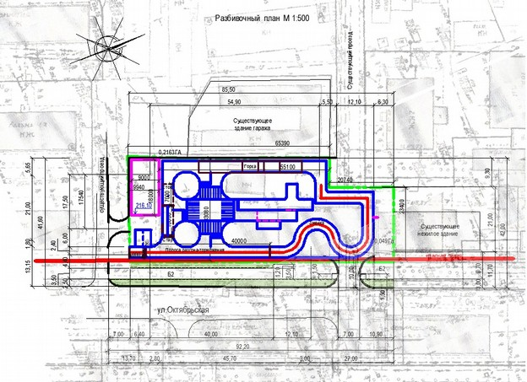
Земельный участок площадью 2687,00 м² для спортивно-оздоровительного комплекса, находится в северной части города Рубцовска по ул.Октябрьская. Участок имеет в плане четырехугольную форму, длинной стороной расположен вдоль ул.Октябрьская.
Участок ограничен с запада - участком существующего здания гаража, с севера - участком нежилого здания №92 по ул.Октябрьская, с южной стороны - проезд, с востока - проезжая часть ул.Октябрьская.
В соответствии с «Правилами землепользования и застройки города Рубцовска», утвержденными Решением Рубцовского городского совета депутатов Алтайского края от 07.11.2014г. № 4694, территория, на которой находится запрашиваемый земельный участок, расположена в зоне центра жилого района (Ц-2).
Размещение автодрома и здания автошколы на территории данного участка не окажет вредного влияния на здания и сооружения, расположенные на соседних участках.
Будут проведены мероприятия по благоустройству территории между проезжей частью ул. Октябрьской и выданным участком. При этом устройство автодрома и автошколы не затронет и не ущемит интересы смежных землепользователей и жителей микрорайона. В целях обеспечения пожарной безопасности имеется возможность подъезда к зданию автошколы пожарных автомобилей со всех четырех сторон.
Санитарно-защитная зона для данного типа объектов согласно СанПиН 2.2.1-2.1.1.1200-03 - не нормируется.
Выставка проекта будет организована с 31.05.2016 по 17.06.2016 в помещении Совета ТОС «Черемушки» по адресу: г. Рубцовск, ул. Алтайская, 88, пом. 2. Публичное обсуждение проекта состоится 16.06.2016 в 14часов 00 мин в помещении Совета ТОС «Черемушки».

